Escuela sabática de menores: Compartiendo la Palabra
Esta lección está basada en Hechos 7:54-60; 8:1-8, y “Hechos de los apóstoles”, capítulo 11.
- Esteban.
  - Era uno de los siete diáconos. La Biblia dice que estaba lleno de fe y del Espíritu Santo. Hacía grandes prodigios y señales.
  - Se dedicaba a repartir alimentos a los necesitados de la iglesia, y además predicaba en las sinagogas de los judíos de origen griego.
  - Intentaban contradecirle cuando predicaba, pero no podían refutarle.
  - Sobornaron a falsos testigos y lo llevaron a juicio ante el Concilio.
  - Aprovechó la ocasión para compartir la Palabra y les recordó la historia desde Abraham hasta Jesús.
  - Al llegar a Jesús, se enfurecieron y lo mataron. Antes de morir, tuvo una visión de Jesús y dijo: “Señor Jesús, recibe mi espíritu” y “no les tengas en cuenta este pecado” (Hechos 7:59-60).
  - Hombres piadosos tomaron el cuerpo de Estaban, lo enterraron y lloraron por él.
  - Pídele a Dios que te de fe y el Espíritu Santo para compartir la Palabra en cualquier situación.
  - Ora para que tus palabras y acciones puedan servir y apoyar a otros en la iglesia.
- Saulo.
  - Saulo, que después fue conocido como Pablo, fue uno de los que discutía con Esteban.
  - También fue uno de los que consintió en su muerte. Participó en su muerte guardando las ropas de los que lo ajusticiaron.
  - Comenzó a perseguir a los miembros de iglesia. Entraba en las casas y los llevaba a la cárcel.
  - Los apóstoles fueron los únicos que no sufrieron la persecución, porque el pueblo los tenía por profetas.
  - Pide que Dios esté contigo y puedas compartir la Palabra, aun cuando otros estén contra ti.
  - Agrade a Dios porque no sufres persecución y puedes compartir libremente la Palabra con otros.
  - Da gracias a Dios porque perteneces a una comunidad de creyentes que nos apoyamos mutuamente en momentos de crisis.
- Compartiendo la Palabra.
  - Saulo provocó una persecución tan grande que muchos tuvieron que abandonar Jerusalén para escapar.
  - Para huir de la persecución, fueron a Judea y Samaria, y pasaron hasta Fenicia, Chipre y Antioquía.
  - Aunque muy dolorosa, la persecución permitió compartir la Palabra en muchos lugares que, de otra forma, no habrían conocido a Dios.
  - Allí donde iban, los creyentes difundían el mensaje de Cristo resucitado y muchas personas lo aceptaban.
  - Pídele a Dios que te ayude a compartir la Palabra en cualquier lugar donde te toque vivir.
- Felipe.
  - Felipe era otro de los siete diáconos de la iglesia. Él también tuvo que huir de Jerusalén por la persecución.
  - Cuando llegó a Samaria, comenzó a predicar la Palabra y a hacer milagros.
  - Aunque eran enemigos de los judíos, los samaritanos estuvieron muy dispuestos a escucharle, gracias a la labor que hizo entre ellos la mujer samaritana que había hablado con Jesús.
  - Muchos samaritanos aceptaron a Jesús como su Salvador.
  - Ora para que Dios te de la oportunidad de compartir la Palabra aún entre aquellos que parecen tus enemigos. Dios hará a través de ti señales y milagros si lo considera necesario para que ellos crean.
Resumen: El pueblo de Dios no es solo su pueblo cuando los miembros asisten juntos a la iglesia. Constituyen una comunidad de fe extendida por todo el mundo. Es Jesús y nuestro amor por Él lo que nos une y lo que nos lleva a difundir gozosamente su Palabra, a pesar de las dificultades y la persecución.

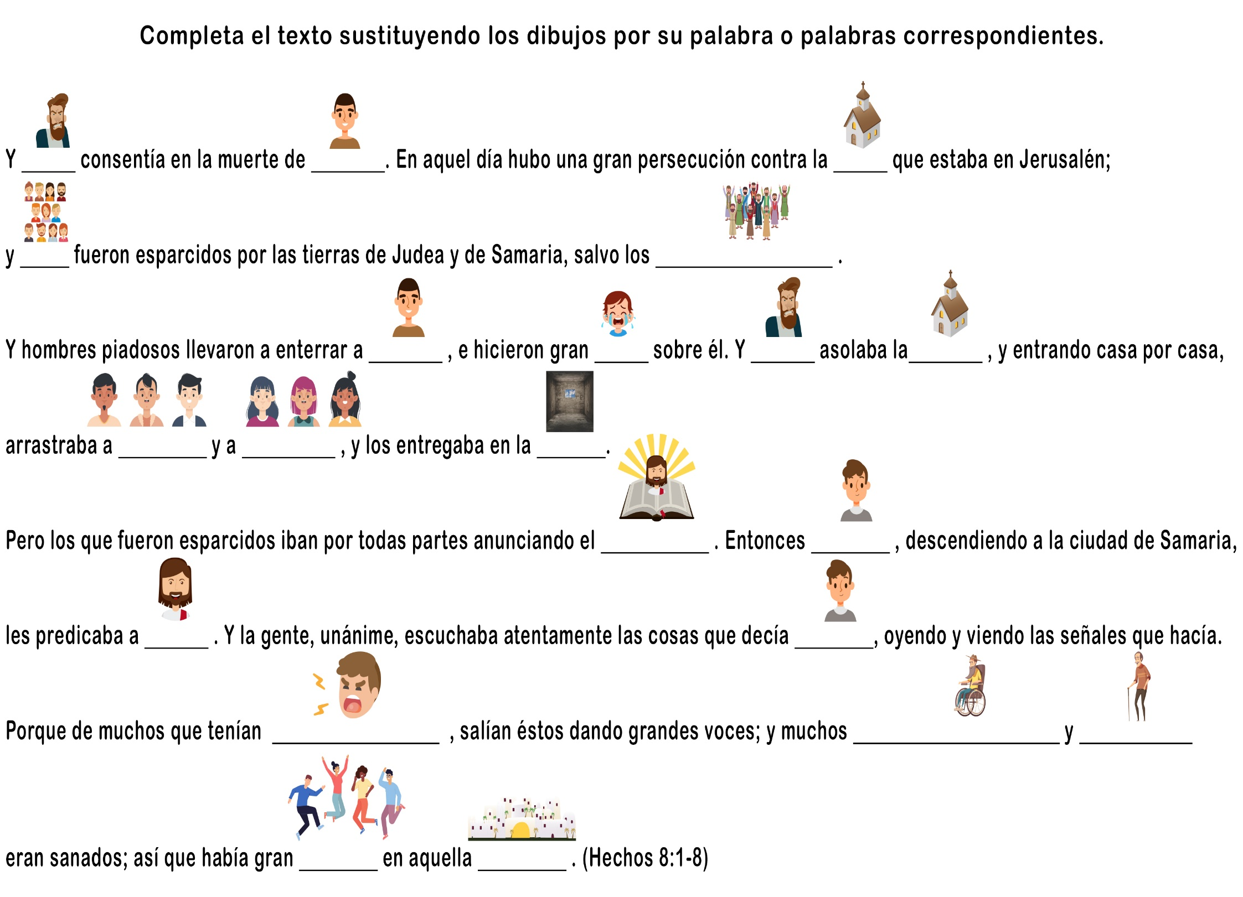
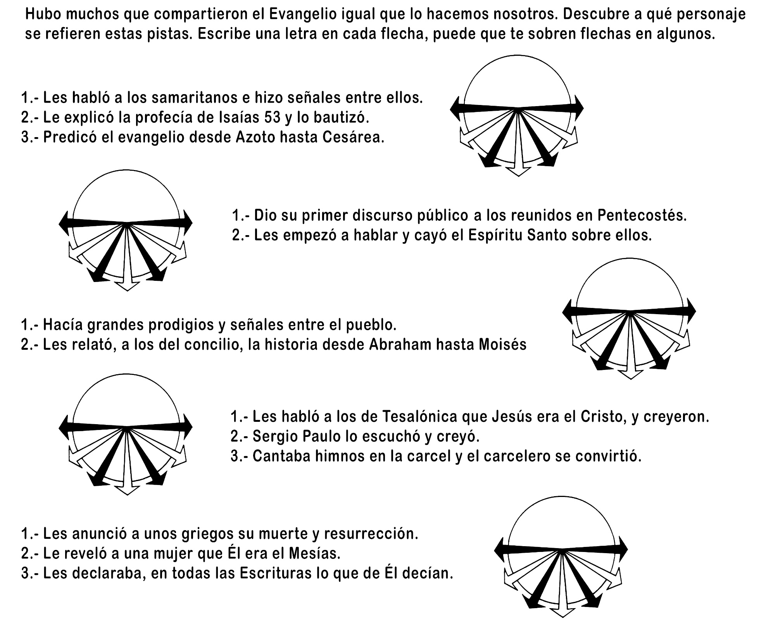
NIÑO PREDICADOR
Por Helen Lee Robinson
Cuando el señor Rodríguez abrió la puerta de su casa, se sorprendió al encontrar a un niño pequeño allí.
-Buenos días -dijo el niño-. Me llamo José, y me gustaría hablarle de Dios. Él es todopoderoso, cambió mi vida y puede cambiar la suya, también.
El niño invitó al señor Rodríguez a aceptar a Jesús y a asistir a la iglesia.
El señor Rodríguez no fue el único que escuchó a José ese día. El chico continuó avanzando por la calle, yendo de puerta en puerta, hablando a otros acerca de Dios y de la segunda venida de Jesús. A veces, cantaba una canción o recitaba algún versículo de la Biblia.
José no tenía miedo de ser demasiado pequeño; de hecho, comenzó a predicar pequeños sermones cuando tenía 4 años. Incluso, había hablado delante del gobernador y de otros funcionarios de gobierno, en un banquete especial.
El profeta Jeremías, por otro lado, pensaba que era demasiado joven para predicar la Palabra de Dios.
Cuando Dios lo llamó para que fuera profeta, Jeremías pensaba que no podía hacerlo. ¿Y si la gente no lo escuchaba o no lo tomaba en serio?
La Biblia describe cómo se preocupaba porque no sabía si tenía lo que hace falta para hablar a favor de Dios. “Yo le respondí: ‘¡Ah, Señor, mi Dios! ¡Soy muy joven, y no sé hablar! Pero el Señor me dijo: ‘No digas: “Soy muy joven”, porque vas a ir adondequiera que yo te envíe, y vas a decir todo lo que yo te ordene. No le temas a nadie, que yo estoy contigo para librarte’. Lo afirma el Señor”.
Ya ves, Dios puede utilizarte, ya sea que tengas 4 años, 100 o cualquier edad que sea. No pienses nunca que eres demasiado joven para compartir el mensaje de Dios con otros. Habla a favor de Dios. Él promete estar contigo.

TRABAJANDO POR LOS VECINOS
Por Lynn Brachter
Las voces de los miembros que cantan se oyen a través de las ventanas abiertas de la iglesia: "Iré a dondequiera que me envíes y diré lo que quieras que diga..." El servicio de canto habla directamente a mi corazón. ¡Estoy dispuesta a ir hasta el fin del mundo por mi Señor! Hace poco que me bauticé en la Iglesia Adventista y ahora deseo compartir el Evangelio con tanta gente como sea posible. ¡No queda mucho tiempo!
Oro en silencio: "Querido Señor, deseo ir a cualquier parte del mundo donde deseas que vaya. Quiero decir las palabras que quieras que diga. ¡Es importante que comparta con otros las buenas nuevas lo antes posible!" Como debo trabajar 80 horas por semana, en dos trabajos, para mantener a mis hijos en el colegio, no me queda mucho tiempo para hacer obra misionera. Además, en el pueblo de Duncan, Oklahoma, no hay muchas oportunidades para presentar el mensaje.
Transcurren los días y las semanas sin que reciba un mensaje definido del Señor. ¿Sabe Dios lo efectiva que podría ser si me liberara de mis trabajos monótonos y me enviara a predicar el mensaje al mundo?
De pronto recuerdo algo que leí en la Biblia. Pablo escribió desde su prisión: "He aprendido a contentarme, cualquiera que sea mi situación" (Fil. 4:11). Pido perdón por mi falta de agradecimiento. Luego agradezco a Dios por mi salud, que me permite trabajar 80 horas por semana para sostener a mis admirables hijos.
En la oficina legal donde trabajo, una compañera que no es cristiana se complace en molestarme debido a mi nueva fe y trata de encontrar errores en mi trabajo. Una vez le avisaron que su hijito tuvo un accidente en la escuela, por lo que la necesitaban. Ella me pidió que terminara un informe que debía entregar esa tarde. Eso requería que trabajara duramente para terminar su trabajo y también el mío. Me hubiera gustado decirle: "Lo siento, pero eso es tu problema". Pero recordé que Jesús enseñó que debemos amar a nuestros enemigos, de modo que acepté hacer su trabajo. De pronto sentí simpatía y amor por esa joven madre. Me costaba trabajo recordar por qué había estado tan molesta con ella en el pasado.
Será para mí especialmente difícil hablar con mis vecinos acerca de Jesús, porque creen que es un Dios vengativo que espera la oportunidad para desquitarse cuando obramos mal.
Pero una noche me pidieron que los llevara al hospital. Su hijo se había cortado una arteria del brazo en una ventana rota.
Mientras esperamos en el hospital, hablan de su amor por su hijo único. Les digo que Dios dio a su hijo único para salvarnos, y que sigue amándonos, aunque seamos desobedientes, lo mismo como nosotros seguimos amando a nuestros hijos, aunque tengamos que castigarlos por haber obrado mal. Ahora esos vecinos parecen estar más dispuestos a escuchar acerca de Dios.
Cada día surge algo nuevo en mi vida y las palabras de Dios se presentan en mi mente. Por ejemplo, una noche llevé en mi automóvil a una familia de cinco personas cuyo vehículo se había descompuesto. No tenían dinero para reparar el auto ni para comer. Remolcaron el auto hasta la estación de la policía.
Era la una de la mañana. Allí estaba la familia sentada, con hambre, confundida y sin saber qué hacer.
Recordé las palabras: "En cuanto lo hicisteis a uno de estos mis hermanos más pequeños, a mí lo hicisteis" (Mat. 26:40).
¡Qué oportunidad admirable para hacer algo por el Señor! Les pregunté: "Cuando salga de mi trabajo dentro de media hora, ¿quisieran acompañarme a mi hogar para comer algo y descansar?" La expresión que observé en las caras de los niños fue pago suficiente por todas las incomodidades experimentadas en mi trato con esa familia. En casa les conté historias de Jesús y les hablé de lo que él había hecho por mí y mis hijos. El sábado siguiente fueron conmigo a la iglesia.
Así transcurrieron los meses, hasta que un día comprendí al fin que Dios había contestado mi petición de que me convirtiera en misionera. Me había colocado en Duncan, Oklahoma, para que diera el mensaje a quienes se sentaban junto a mí en la misma oficina, a mis vecinos y a los desconocidos que pasaban por el pueblo.
Cada nuevo día trae nuevo gozo y crecimiento espiritual.
Está desapareciendo mi aburrimiento con la vida. Cada día procuro saber a quién enviará Dios en mi trabajo para darle las buenas nuevas del Evangelio. Aprovecho gozosamente cada oportunidad de compartir la fe.
Transcurren los años, y mi hijo, alumno de la Universidad Andrews, juntamente con su esposa e hija, esperan ir a trabajar como misioneros en el extranjero. Tal vez mi interés en ser misionera en Duncan, Oklahoma, ha influido en mi hijo para que desee trabajar en las misiones.
Recordemos este pasaje bíblico y llevémoslo a la práctica: "Porque serás testigo suyo a todos los hombres, de lo que has visto y oído" (Hech. 22:15).

CUANDO ORUGAS CAMINAN POR TU ESTÓMAGO
Por Jerry D.Thomas
1ª Parte: PAPÁ BOMBERO
Apenas había puesto el último plato en la lavadora de platos cuando sonó el teléfono. Lo tomé con la mano llena de espuma. "¿Hola? Espere un momento -le alcancé el teléfono a Papá- Es el Sr. Martínez, de la estación de bomberos". Se secó las manos y el teléfono antes de tomarlo.
"Hola, Tomás. ¿Otro incendio? Este parece grave. Está bien, estaré listo en la mañana".
-¿Dónde es el incendio, Papá? -le pregunté cuando colgó el auricular.
-En las montañas al norte de nosotros. Necesitan nuestra ayuda para combatir un incendio forestal durante varios días. -Terminamos de enjuagar los platos mientras me explicaba.
-Vas a darle una paliza a ese incendio -le dije cuando encendía la máquina lavaplatos- Tú siempre ganas. -Yo me sentía muy orgullosa de mi papá. Además de su trabajo normal en la ciudad, era piloto para el departamento de bomberos.
-Catalina -me llamó mamá desde la habitación vecina-, ¿es mañana cuando tienes tu paseo de la escuela? ¿Tengo que darte algún dinero extra?
-No -respondí-, el viaje es la semana próxima. Mañana tenemos nuestro examen de ciencia -tan pronto como lo dije, caí en la cuenta- ¡Oh no! ¡Nuestro examen de ciencia es mañana!
-Catalina, ¿acaso no te preguntamos hace un rato si habías completado tu tarea? -Mamá parecía chasqueada- Es hora de acostarse.
Me entró una sensación desagradable en el estómago, como me sucede cada vez que algo anda mal. Sentí como si orugas me estuviesen caminando por el estómago.
-¡Pero, Mamá, me olvidé! Y tengo que estudiar. Si no lo hago, nunca recordaré las nuevas palabras del vocabulario. Papá habló: "Prepárate para la cama. Vendré y te ayudaré a estudiar por algunos minutos antes de apagar la luz".
Sólo nos tomó pocos minutos repasar las palabras de ciencia. Entonces Papá apagó la luz. "¿Saldrás en la mañana para apagar ese incendio?", le pregunté.
Se sentó a un lado de mi cama y me echó el cabello hacia atrás con sus dedos. "Me iré bien temprano -dijo en la oscuridad- Ahora necesitas descansar".
-Está bien -respondí con un abrazo- Pero apágalo enseguida. ¡Quiero que regreses pronto! ¿Te despedirás de mí en la mañana?
-Lo haré -prometió-o ¿Pero te despertarás cuando te llame? -Ambos nos reímos. Todos saben cuán difícil es despertarme.
Pocos días después, buscaba la manera de no tener que ir a la escuela. "Por favor, Mamá -me quejé- Podría aprender lo mismo en Villa del Mar. ¿No podrías llevarme?" En realidad, no pensaba que mi madre me llevaría. Con Papá lejos de casa y la visita de la tía Isabel, Mamá no querría más preocupaciones conmigo o con mi hermana. Pero un viaje a Villa del Mar valía la pena cualquier ruego. Si a ti te gustaran los delfines, las ballenas o los espectáculos acuáticos tanto como a mí, también habrías rogado.
-No, Catalina. Has perdido bastantes clases durante este año. Y tienes lecciones de canto esta tarde. Tu padre deberá llegar mañana. Este fin de semana podemos ir y pasar un día en Villa del Mar.
Con la discusión perdida, parecía que me tocaba pasar otro día normal y aburrido en la escuela. No te imaginas cuánto me habría gustado que hubiese sido así.
-Ven, Sara -le gruñí a mi hermana- Vámonos.
Mi mueca de disgusto no me duró mucho. "Mi papá regresa mañana -les dije a Kim y a Cindy tan pronto como las vi- ¡Estoy ansiosa porque llegue!" Papá se ausentaba a menudo durante la época de incendios, pero cuando llegaba a la casa, todo se volvía una fiesta. Nos llevaba a lugares como Villa del Mar, parques de atracciones y el zoológico. Nos había enseñado a remar y a esquiar en el agua.
Pero lo mejor que hacía era cantar. A la gente en nuestra iglesia le encantaba cuando Papá cantaba. 'Tu padre canta tan hermoso -decían- Dios le dio una voz maravillosa".
Lo que más me gustaba era cuando me decían: "Sólo de verte, me doy cuenta de quién eres hija".
¡Me sentía tan orgullosa cuando me decían eso! Ya estaba tomando clases de canto para poder cantar como él. Mis amigas, Kim y Cindy, también tomaban clases, así que practicábamos juntas.
La escuela empezó como de costumbre. Primero tuvimos ortografía, luego gramática y después historia.
-Psss. ¿Qué país estás estudiando? -me susurró Kim desde la otra hilera. Estábamos terminando nuestros informes de geografía.
-Brasil -le respondí- Es sobre el río Amazonas, la selva y cosas por el estilo.
-Ea, ¿quién es esa extraña? -preguntó Kim con un susurro mientras señalaba hacia el frente del aula. Una señora estaba inclinada sobre el escritorio de la Sra. Torres y hablaba con ésta en voz baja.
-Esa no es una extraña. Es mi tía Isabel -le dije- ¡Estupendo! Quizá Mamá cambió de idea y vamos a Villa del Mar después de todo.
-Catalina -dijo suavemente la tía Isabel-toma tus cosas. Vámonos. -Mientras miraba a Kim con una gran sonrisa, corrí hacia la puerta. La Sra. Torres me miró de una manera rara, pero no reduje la velocidad.
-¿Podré ir a Villa del Mar? -pregunté a la vez que iba saltando en un pie.
La tía no me respondió. Me entró una extraña sensación, como si esas orugas me estuvieran caminando nuevamente por el estómago.
-¿Qué está pasando?
Nuevamente no hubo respuesta. "¿Dónde está tu hermana?", preguntó. Señalé una puerta y no se dijo otra palabra.
Las orugas en mi estómago comenzaron a echar carreras.
2ª parte: FUE MI CULPA
De camino a la casa, nadie habló. Pegué la cara a la ventana y observé cómo los automóviles pasaban rápidamente.
Todo lucía igual, pero algo andaba mal. Muy mal.
Para cuando llegamos a nuestra calle, las orugas en mi estómago llevaban botas. Y pisaban fuerte.
Tuvimos que estacionar al otro lado de la calle debido a la cantidad de automóviles. Me quedé rezagada y permití que Sara entrara primero a la casa. Había gente por todas partes. Y todos lloraban. Sara comenzó a llorar también.
Una mujer de nuestra iglesia me abrazó y me dijo entre lágrimas: "Era un papá tan bueno".
La aparté de mí. "¿Mamá? ¡Mamá!" Estaba sentada en el sofá, como la mañana aquella en que me había cepillado el cabello. Pero ya nada era igual. Tan pronto como me miró, supe la verdad.
Papá no regresaría mañana. Jamás volvería. Me abrí paso entre la gente y corrí hacia mi madre. Nos cogió a Sara y a mí y lloró mientras otra persona me explicaba: "Los bomberos dicen que tu papá intentaba apagar el último foco de fuego. Les dijo: 'Apaguemos este incendio y vayámonos a casa'. Recogió una carga más del líquido que combate el fuego y voló justo sobre las llamas. Pero algo anduvo mal y el avión se estrelló".
En apenas un instante mi papá dejó de existir. Ahora no tenía papá.
Por un momento quedé absorta mientras todos lloraban. No sentía nada, excepto las orugas en mi estómago. Llegaron más personas. De pronto, me sentí a punto de explotar. No podía soportar ni un segundo más la presencia de toda esa gente. "Voy a caminar" dije, mientras saltaba de mi asiento y me dirigía a la puerta. La abrí en el momento en que llegaba mi amiga Kim y su mamá.
-Vamos -dije tomando el brazo de Kim-, tengo que salir de este lugar.
Fuimos al parque, al igual que lo habíamos hecho tantas veces. "¿Cómo fue que saliste temprano de la escuela?", le pregunté.
-Mi mamá vino a buscarme cuando se enteró de ... lo ocurrido -Kim respondió mientras nos subíamos a los columpios. Entonces nos columpiamos tan alto como pudimos.
Kim comenzó a hablar como si temiera no hacerlo. "Roberto trajo una rana a la clase de ciencias, como la que aparece en nuestro libro, ¿te acuerdas cuál? ¡Y se escapó y saltó de la mesa! ¡La Sra. Torres tenía tanto miedo que dio un alarido y se trepó a su silla de un salto!" Me reí tanto que casi me caigo del columpio.
-No debía estar riéndome -dije algunos minutos después mientras dejaba que el columpio se fuese deteniendo poco a poco-o Mi padre acaba de morir.
Kim también se detuvo. "A tu papá le gustaba reírse. Siempre se reía con nosotros cuando contábamos chistes tontos. Creo que a él le hubiese gustado que te rieras; al menos algunas veces -miró su reloj-o Mejor es que regrese. Mi mamá probablemente esté buscándome. Es casi hora de ir a nuestra clase de canto. Me imagino que no irás hoy".
-¿Por qué no? -pregunté. Regresamos a la casa. Todavía estaba llena de gente llorosa- Mamá, voy a la clase de canto con Kim -le susurré al oído mientras la abrazaba.
-¿Estás segura que te animas a hacerlo? -me preguntó.
-Me sentiría mejor lejos de todas estas personas -le respondí. Me contestó afirmativamente con una sonrisa y me marché.
Cindy pareció sorprendida al verme. Parece que todos ya sabían sobre el accidente. "¿Estás segura de que quieres practicar?", me preguntó.
-Estoy bien -le dije. Y así fue. Por sólo unos minutos. Cantamos varios himnos. Entonces mi maestra escogió uno que mi papá había cantado muchas veces. Cuando la música comenzó, casi pude verlo en mi mente mientras cantaba al frente de la iglesia.
De repente, las orugas regresaron. Nunca más lo escucharía cantar ese himno. Nunca más lo escucharía cantar ningún otro himno.
Sentí un enorme nudo en la garganta. Cuando me tocó cantar, no pude hacerlo. Las lágrimas que había sofocado durante todo el día corrieron por mi rostro. La maestra me miró y me alcanzó unos pañuelos de papel. Los tomé y salí a la carrera.
Afuera, al lado de un gran árbol, lloré desconsoladamente. Mis pensamientos se repetían, ¿Por qué ocurrió esto? ¿Por qué Dios permitió que muriera? ¡Lo necesito tanto!
De pronto dejé de llorar. ¿Y si todo esto fuese culpa mía? Yo le pedí que apagara pronto el incendio; quizá voló hacia la parte más peligrosa del incendio porque intentaba apagarlo demasiado rápido. ¿Y si fuese mi culpa que papá murió?
Kim y su madre salieron para llevarme a su automóvil. No dije una palabra. Camino a casa pensé, ni siquiera me llevarían a la casa si supieran que fue mi culpa. Me odiarían; todos me odiarían.
Justo antes de llegar a mi casa, me sobrevino un pensamiento aún peor. Si mamá se entera, ¡ella también me odiará!
Las orugas se sentían tan grandes como vacas.
Los otros carros ya no estaban cuando llegamos y todo estaba en silencio. Corrí hacia la puerta de entrada sin despedirme. Mamá la abrió cuando vio que me acercaba.
-Catalina, ¿estás bien? -accedí con la cabeza baja. La mamá de Kim venía detrás de mí, así que esquivé a mamá y corrí hacia mi habitación.
Me puse el pijama y me metí en la cama. Para cuando mamá entró algunos minutos después, yo ya pretendía estar dormida. Se sentó a mi lado en la cama y me frotó la espalda por unos minutos, luego se marchó sin decir una palabra.
Seguramente sabe que fue mi culpa pensé. Va a querer que me vaya de la casa. Sin siquiera abrir los ojos, comencé a planear mi fuga.
Es difícil dormir cuando uno está llorando y las orugas echan carreras dentro de nuestro estómago, pero finalmente pude hacerlo.
3ª parte: DICIENDO ADIÓS
¿Te has despertado alguna vez de una pesadilla, feliz de que haya sido sólo un sueño? Cuando abrí los ojos por primera vez a la mañana siguiente, recordé que no había sido un sueño. De nuevo comenzó esa sensación de orugas que desfilaban en mi estómago. Mi padre había muerto. Y era mi culpa. Hace apenas unas pocas horas, pensé, mi mayor problema era no poder ir a Villa del Mar. Ahora todo es diferente. Todo es un problema.
Salté de la cama y saqué mi mochila del armario. Comencé a llenarla con mis ropas favoritas y a trazar un plan. No puedo ir donde están Kim o Cindy; ellas sabrán lo que intento hacer. Quizá me vaya a Villa del Mar y trabaje recogiendo basura como esos otros niños que he visto. Sí, podría comer en los quioscos y esconderme detrás de la exhibición de nutrias para dormir en las noches.
Estaba tan ocupada en mis planes que no me di cuenta de que mamá había entrado en mi habitación. No sé cuánto tiempo estuvo allí de pie, pero cuando habló di un salto del susto. "¿Vas a " alguna parte?", me preguntó. Antes de cubrirme la boca, se me salió un grito. "¡Oh, Mamá! Yo ... oh, no, lo que pasa es que… -. ¡Tengo que irme!"... -De pronto me eché a llorar.
Mis ojos se llenaron de lágrimas y mamá se me acercó para abrazarme. Retrocedí. "¡Tú no me entiendes! ¡Es mi culpa! Le hice prometerme que apagaría el incendio enseguida. Eso es lo que procuraba hacer cuando el avión se estrelló. ¡Es mi culpa que papá haya muerto!"
Mamá me alcanzó antes de que pudiera escabullirme. Me dejó llorar por unos instantes, luego tomó mi rostro entre sus manos. "Catalina, no fue tu culpa. El trabajo de bombero es un trabajo peligroso. Papá fue tan cuidadoso como pudo. No se hubiera apresurado si eso significaba un riesgo mayor. Su caída fue un accidente. No tenía nada que ver con la promesa que te hizo a ti".
Por primera vez, las orugas se detuvieron. "¿Estás segura?", le pregunté y la miré a los ojos para asegurarme de que lo decía en serio.
-Completamente segura -respondió- Por favor, prométeme que nunca te irás. Te necesito ahora más que nunca.
Lo prometí por medio del abrazo más grande que jamás le hubiera dado.
-Necesito ir y hacer planes para el servicio fúnebre -me dijo mientras yo la apretabao ¿Quieres ir conmigo?
Me aferré a su mano como si nunca fuera a soltarla.
Más tarde le pregunté: "¿Tendremos que tener un funeral de todas formas? Eso sólo significa un grupo de personas llorando por todas partes. ¡Eso me saca de quicio! Sólo deseo que todo esto termine".
Mamá respondió: "Un servicio fúnebre es una parte importante del luto, y nos ayudará a librarnos de nuestra tristeza y a decir adiós".
-Pero yo no quiero decir adiós -le susurré. Entonces recordé algo- Papá no se despidió de mí. La noche antes de irse, me prometió despertarme y despedirse de mí a la mañana siguiente. Pero no lo hizo.
Mamá sonrió: "Sí, lo hizo. Yo me levanté y desayuné con él. Antes de irse, entró a tu cuarto y te llamó. Tú te diste vuelta y balbuceaste algo. Él te dio una palmada en el hombro y te dijo: 'Adiós, querida. Yo también te quiero' ".
-¿Cierto? -Esta noticia me hizo sentir cosquillas adentro. Casi como cuando Papá me abrazaba- Cómo me gustaría haber estado despierta. Por lo menos él sabía que yo lo amaba.
Durante el funeral seguí albergando aquella sensación de tristeza y temor que he comparado con algo así como tener orugas en el estómago. En la semana siguiente, a veces se me quitaba por un instante, pero después algo sucedía que me traía de vuelta la misma sensación.
Un día, poco antes del recreo, la Sra. Torres nos recordó del paseo escolar. Kim me preguntó: "¿Quieres venir con mi Mamá y conmigo?"
-No -le respondí-, mi papá dijo que él... -paré de hablar y dejé caer los hombros- No, no creo que él pueda -me senté con la cabeza entre las manos durante todo el recreo.
Luego, en otra ocasión, entré a la cocina con el libro de ciencias en una mano. "¿Podrías ayudarme tú o papá con esto?" Me detuve, pero ya había dicho las palabras. Dejé caer el libro y corrí a mi habitación.
Mamá me siguió y lloramos juntas por algunos minutos. "Lo extrañas mucho, ¿no es así?", me preguntó. Aspiré ruidosamente y asentí. "¿Qué haré sin un padre?", le pregunté con mis brazos alrededor de su cuello.
Mamá me apretó más. 'Todavía tienes un Padre. Tu Padre celestial todavía está contigo. Él sabe lo que ocurrió. Te ama mucho. Tendrás que aprender a depender de su amor y protección".
No entendí todo lo que quiso decirme en aquella ocasión. Pero ahora entiendo un poco mejor. Si Dios realmente está lleno de amor y alegría como mi papá, entonces sé que todo estará bien. Y sé que Dios se interesa en mí y me cuida siempre.
Siempre extrañaré a mi papá, pero saber que cuento con un Padre celestial impide que las orugas me venzan.

